医院体检中心策

划方案

方案策划人：
张 蔚

2017 年 6 月 25 日

目录

A:
体检大市场分析 3

B:
分布策划方案 6
体检市场的现状与展望........................ 6
体检市场简析................................ 8

体检中心的市场定位.......................... | 9
体检中心的服务模式.......................... | 11
体检中心的设备筹备.......................... | 14
体检中心的人员组织设计...................... |  | 17

销售模式的设立和建立........................ 18
岗位奖惩办法............................... 19
广告宣传策划............................... 20
体检后的跟踪............................... 21

体检大市场分析
A:

中国人口基数巨大，据 2010 年第六次全国人口普查报告显示， 中国人口数量已达十三亿三千多万人，近 10 年来，人口增加 7390
万人，随着经济的快速发展，人们的生活水平和医疗卫生保健事业的巨大改善，生育率保持较低水平，老龄化进程逐步加快。
中国人口数量增长趋势图

140000
0
0
0
0 135000
1
X
130000

125000

120000

115000

110000

105000

100000

95000

96259

111026

124761

132802

136782

90000

1978 1988 1998
人口数量

2008 2014

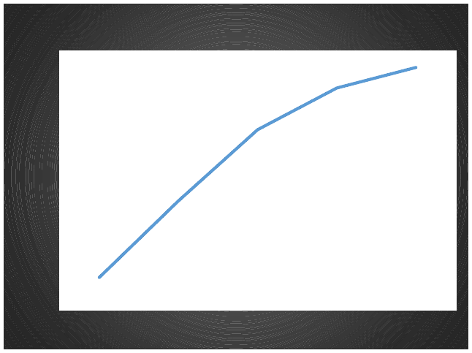

在党的十八届五中全会会议决定，全面开放二胎政策，这势必会导致人口会有所增长，其各项基础设施的配套也必须跟进，而医院则是其中最为重要的组成部分之一，本着以人为本，服务社会的基本宗旨， 承担着疾病预防、诊断、医疗、康复、综合研究等一系列社会责任。而体检中心在医院中有着不可或缺的重要地位。

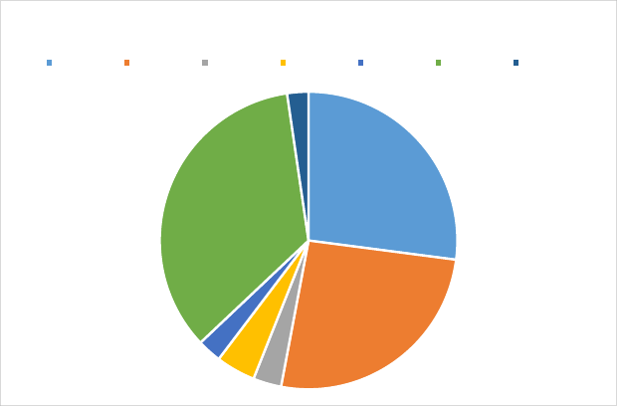

体检中心看似只是作为诊断和医疗的先行指导和依据，但这只是片面的，随着国家医疗体制改革进程的推进，我们不难发现，社会医疗体系中，各个单位和部门不再是完全独立的，而是一个有着统一布局和规划的整体结构，互为表里。所以体检中心的职责和任务就不仅仅是局限于医疗服务，同时也要参与社会健康评估，岗位员工身体健康状况监测，社会公益性体检等。再加上党和国家近年来针对我们医疗系统提出的“关卡前移，重心下移”的要求，故此，体检中心于整个社会公共服务系统中的重要地位也就不言而喻了！

但单就从本医院体检中心近年来效益不佳，收入占比逐年
降低。

2016年全国二级甲等医院收入均占比

药品收入 治疗收入 材料收入 手术收入 麻醉收入 检查收入 其他收入

2%

27%

35%

3%
4% 26%
3%

医院财政也为此垫资运营很长时间，医院早已不看重负，甚至到了难以为继的地步！所以，为改善现状，保证体检中心的可持续运营，我



们的首要问题就是要搞清楚是什么原因导致了上述现状。我分析主要是以下原因：第一，我们没有对变幻的体检市场做出相应的转变和调整，没有从健康体检向健康管理转变，这个转变就是向人性化服务转变，也是医院功能延伸和做好体检后服务的转变；第二，市场竞争压力大，社会上体检服务质量也参差不齐，再加之市场监管不到位，缺乏公共服务做引导；第三，广大群众又对我们县医院体检中心不了解， 对我们缺乏信心。以上三点就导致我们在激烈的市场竞争中难以取得优势。

虽然目前形势严峻，但我们依然要对我们体检行业保持充分的信心，根据《2015-2020 年中国体检中心现状调研分析与发展趋势预测报告》数据显示：我国现已投入使用的体检机构已超过 8000 家，2014 年国内体检市场规模在 450 亿到 500 亿元之间，每年的增长率为 15％，其中民营机构约占 20％，预计 2020 年国内健康体检市场规模将达 1000 亿元。为解决目前体检中心所遇的窘境也为即将到来的巨大的体检市场做好准备，那么体检中心就必须做出与市场实际 环境相适应的改革。为切实落实改革各项事宜，我做了以下的细节改革方案，供单位领导审阅。

本策划方案属于本医院战略布局研究的方向，旨在为本医院体检中心各项改革做可行性策划，面对如今医院体检中心面对的困境，本方案着眼于体检系统就医疗卫生一体化中的重要地位进行策划为单位各领导提供有效的思路和参考，故以下逐个分析。



体检市场的现状与展望
体检后的跟踪
广告宣传策划

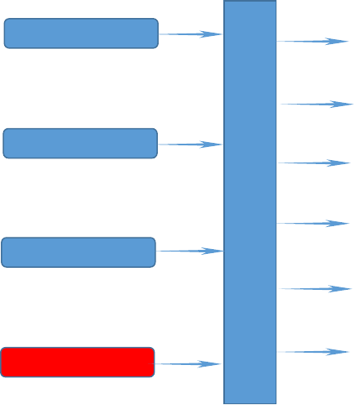B:分布策划方案
医
体检市场的现状与展望
院
体
体检市场简析
检
中
心
体检中心的市场定位
整
体
策
体检中心的服务模式
划
体检中心的设备筹备
体检中心人员组织设计
销售模式的设立和建立
岗位奖惩办法

放眼全国，体检市场有着广袤的前景，老龄化的加剧，二孩政策的全面开放，再到人们的健康意识不断增强等等都把体检市场引导向积极的一面，体检已然成为继治疗和药品收入之后医院的第三个经济支柱。据调查显示我国目前真正符合健康定义的人只有5％，而疾病状态和亚健康状态分别占了 20％和 75％，健康成了人们的迫切需求，所以，体检市场自然容量庞大。但就我医院来说，由于驻地南江县境内，主要服务于南江县人民群众，有着异于他地的健康体检、专业体

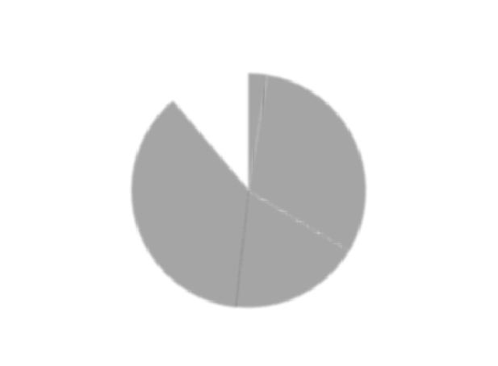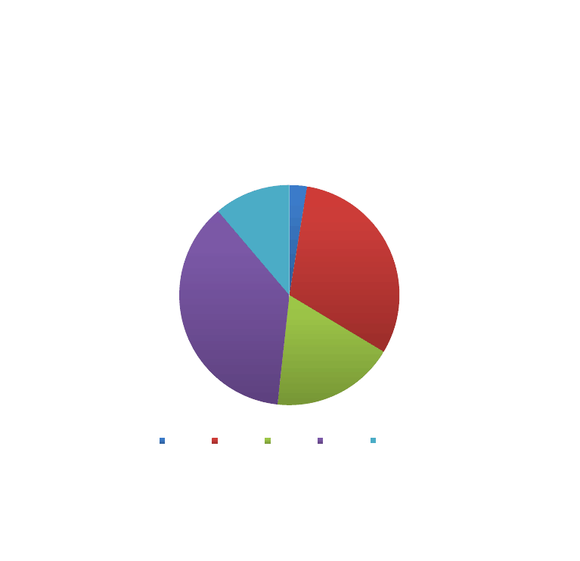

检的市场和环境。南江县全县 61.5 万人（2014 年），下辖 48 个乡镇， 每个乡镇都有自己的乡医院，且乡医院都有较少的体检人员和简单的体检设备。根据收集的南江县医疗卫生数据归结如下：2014 年年末全县卫生机构（含村卫生室）655 家，其中，医院卫生院 55 个，社区卫生服务中心（站）5 个，诊所 42 个，村卫生室 522 个，疾病预防控制中心 1 个，卫生监督中心所（中心）1 个，妇幼保健院 1 个， 其他卫生机构 29 个；卫生技术人员2909 人，其中，执业医师执业助理医师 729 人，注册护士384 人；医院和卫生院床位2314 张，其中， 乡镇卫生院床位 1131 张，卫生技术人员 822 人；在南江县的县城内也有数家公立或私立医院，根据其职能划分都有自己的受众群体。根据上述数据显示，本县医疗体制较为健全，加之人口密度大，农村住户的体检、医疗大多都在本村村卫生室或乡镇医院完成。
各年龄段亚健康人占比率

0.13 0.03

0.36

0.43

0.21

20-30岁 31-40岁 41-50岁 51-60岁 61-70岁

文档大全

体检市场简析

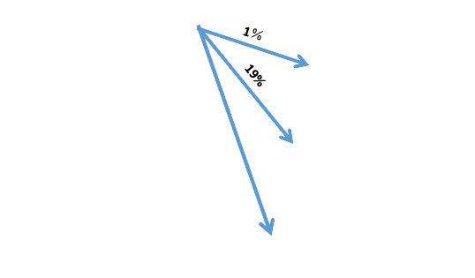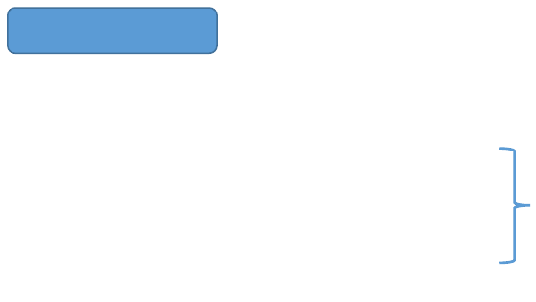30%
卫生费用比例
出现临床症状（疾病）
严重疾病
70%
高危险状态（早期病理改变）
慢性病
中危险状态
低危险状态
相对健康/一般小病

所以健康体检较为分散，然而很多人对专项体检体检不了解，宣传又不到位，很难引起重视，这对自己的健康是一种不负责的现象，有数据显示，全国每年约只有 20％的人自愿参加了专项体检。根据现在情况来看，我认为健康体检和专项体检必有迅猛的增长趋势，由上表显示数据得出，慢性病和一般小病的占疾病总数的 99%，而且一般小病和慢性病又经常与体检相互关联，所以说，体检市场中的主力军还是慢性病（一般来说，由职业环境导致较多）和一般小病。

根据易观智库数据显示，2014 年中国体检市场行业规模达到 750 亿元人民币 ，且预计到 2018 年中国体检市场规模将达到 2000 亿元人民币，到 2020 年将达 3000 亿元人民币。虽然体检市场这块蛋糕在增加，但是想分享这块蛋糕的人也增多不少，竞争的加大必定会导致 体检服务向多样化转变和个性化转变。2013 年以前，中国体检人群中 80%为单位体检，10%为招工体检，个人自愿体检仅为 10%。而

体检中心的市场定位

后来随着经济水平的提高和公众健康意识的增强，个人自愿体检由原来的 10%增加到如今的 30%，而老年人、情侣、高级白领成为自愿体检的主力军。截止目前，中国拥有的 9000 多家体检机构中，大多都是体检与医疗并存的形式存在，公立医院达到 72.3%，民营专业体检机构为 19.6%，因分工和项目不同而将其体检作为主营业务的为8.9%。所以目前的体检市场是以公立医院体检为主，其他民营或专业体检机构并存形式，但近年来由于国家大力支持民办医疗，社会资本也涌入民营体检机构，市场合作、并购的加剧……都对类似于像我 们这样的公立医院的体检中心造成了不小的负面冲击。

本医院作为南江县境内最大的医疗机构，同时也作为全县唯一的二级甲等医院，这也就是县内其他体检中心与本医院体检中心不可媲美的所在。然而，我们有如此大的优势，为什么体检中心还是遇到了经济困境呢？我认为就是我们的方向没有转变，前面在市场简析中的数据也显示，团体体检的占比正在下降，而个人自愿体检正在上升。我们不能再继续走那条一对一的，单纯体检的老路，而应该从实际现实出发，把握住现在年轻人更加个性化、私人化的自愿体检心理；针对老年人的体检，体现出更加体贴，更加方便的体检模式；对于医院的患者体检则需更加注意，由于患者本来就病痛加身，根据初诊报告， 制定出有益于病患实际情况的全套体检方案;最后对于应邀参与单位体检或招工体检的，应该拿出专业的体检职业水平，良好端正的服务， 这既是对于体检职业中应尽的义务，也是为本医院的体检中心打无形

以上内容仅为本文档的试下载部分，为可阅读页数的一半内容。如要下载或阅读全文，请访问：https://d.book118.com/528072142111006040

